Entrainement – Les nombres jusque 9 999* / 99 999** - Page 1

1 – Dictée de nombres.

a* | b* | c* | d** | e** | f**

2 - Ecris ces nombres avec des chiffres :
* | **
  a | sept-mille-quatre-vingt-quinze
  b | mille-quatre-cent-soixante-douze
  c | trois-mille-six-cents
  d | huit-mille-neuf-cent-cinq
  e | quatre-mille-trois
  a | soixante-dix-huit-mille-cinq-cent-vingt-neuf
  b | quarante-mille-un
  c | quatre-vingt-un mille-deux-cents
  d | cinquante-six-mille-trente-et-un
  e | vingt-sept-mille-dix-huit

3 – Ecris ces nombres avec des mots :
a* – 5 037 ............................................................................................................................................................
b* – 6 492 ............................................................................................................................................................
c** - 65 396 .........................................................................................................................................................
..............................................................................................................................................................................
d** - 89 023 .........................................................................................................................................................
..............................................................................................................................................................................

4 – Complète la suite des nombres :

9 700 *

6 399 *

85 729 **

74 230 **

5 – Compare ces nombres.
*
6 358 ..... 6 369 | 7 420 ..... 7 800 | 5 740 ..... 5 074 | 9 501 ..... 9 051

**
62 397 ..... 62 670 | 57 693 ..... 57 936 | 24 380 ..... 20 438

Entrainement – Les nombres jusque 9 999* / 99 999** - Page 2

6 – Range les nombres en ordre croissant.
*
3 650 | 6 503 | 5 036 | 6 305 | 5 360 | 3 056

..............................................................................................................................................................................
**
74 623 | 72 673 | 76 324 | 74 326 | 72 637

..............................................................................................................................................................................

7 – Décompose les nombres.  *  6 257 = ......................................................................  9 307 = ......................................................................  5 084 = ......................................................................  **  86 307 = ....................................................................  ...................................................................................  40 365 = ..................................................................  ................................................................................... | 8 – Recompose les nombres.  *  5 000 + 300 + 7 = .....................................................  6 000 + 20 + 3 = .......................................................  9 000 + 5 = ................................................................  **  70 000 + 500 + 30 + 2 = ...........................................  60 000 + 70 + 1 = .....................................................  30 000 + 7 000 + 600 + 50 + 2 = ..............................
9 – Complète :

* Dans 8 725  8 est le chiffre des ………………………..  et vaut ……….  7 est le chiffre des ………………………..  et vaut ……….  2 est le chiffre des ………………………..  et vaut ……….  5 est le chiffre des ………………………..  et vaut ………. | ** Dans 65 471  6 est le chiffre des ………………………..  et vaut ………......  5 est le chiffre des ………………………..  et vaut …….....….  4 est le chiffre des ………………………..  et vaut .....……….

10 – Complète.

* Dans 6 327  ..…............. est le chiffre des dizaines.  ..…............. est le nombre de dizaines. | ** Dans 35 784  ..…............. est le chiffre des centaines.  ..…............. est le nombre de centaines.  ..…............. est le chiffre des dizaines de mille.  ..…............. est le nombre de dizaines de mille.

Entrainement – Les nombres jusque 9 999* / 99 999** - Page 3

11 - Complète le tableau : | 12** – Encadre :
  juste avant |  | juste après
   | * 2 399
   | * 6 000
   | * 5 400
   | ** 82 750
   | ** 63 799
   | ** 45 000
  centaine avant |  | centaine après
   | 76 254
  unité de mille avant |  | unité de mille après
   | 76 254
  dizaine de mille avant |  | dizaine de mille après
   | 76 254

13* - Pour chaque droite graduée écris dans le cadre le nombre qui convient.

Droite a
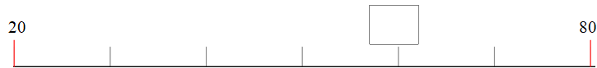

Droite b
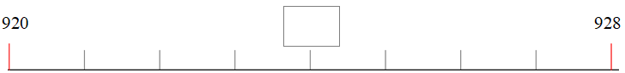

Droite c
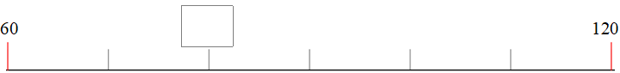

Droite d
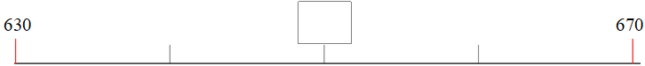

Entrainement – Les nombres jusque 9 999* / 99 999** - Page 4
Droite e
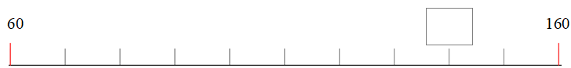

Droite f
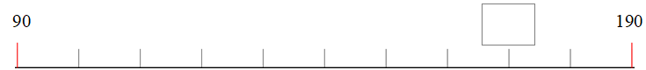

Droite g
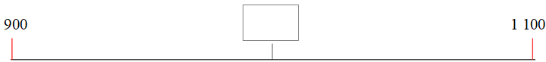

Droite h
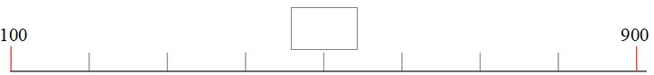

Droite i
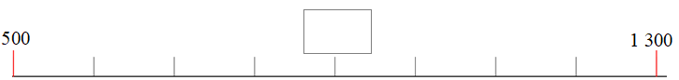

Droite j
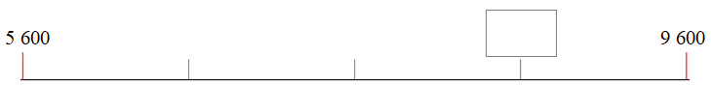

Droite k
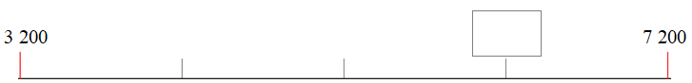
Cahier de classe – Les nombres jusque 9 999* / 99 999** - Page 1

1 – Dictée de nombres.

a* | b* | c* | d** | e** | f**

2 - Ecris ces nombres avec des chiffres :
* | **
  a | huit-mille-douze
  b | quatre-mille-quatre-vingt-treize
  c | mille-six-cents
  d | sept-mille-deux-cent-quatre-vingt-trois
  e | neuf-mille-un
  a | quarante-sept-mille-vingt-huit
  b | cinquante-mille-trois-cent-quatre-vingt-dix
  c | quatre-vingt-dix-mille-huit
  d | vingt-mille-quatre
  e | trente-mille-six-cents

3 – Ecris ces nombres avec des mots :
a* – 8 093 ............................................................................................................................................................
b* – 7 562 ............................................................................................................................................................
c** - 51 074 .........................................................................................................................................................
..............................................................................................................................................................................
d** - 90 230 .........................................................................................................................................................
..............................................................................................................................................................................

4 – Complète la suite des nombres :

5 200 *

2 399 *

62 000 **

74 999 **

5 – Compare ces nombres.
*
8 702 ..... 8 207 | 4 960 ..... 4 968 | 1 039 ..... 1 930 | 2 299 ..... 2 367

**
45 099 ..... 45 630 | 41 736 ..... 30 999 | 46 390 ..... 46 029

Cahier de classe – Les nombres jusque 9 999* / 99 999** - Page 2

6 – Range les nombres en ordre croissant.
*
57 639 | 24 803 | 5 730 | 57 936 | 24 083 | 24 099

..............................................................................................................................................................................
**
75 360 | 36 018 | 75 036 | 5 823 | 36 810

..............................................................................................................................................................................

7 – Décompose les nombres.  *  8 763 = ......................................................................  7006 = ......................................................................  9 360 = ......................................................................  **  60 387 = ....................................................................  ...................................................................................  85 017 = ..................................................................  ................................................................................... | 8 – Recompose les nombres.  *  6 000 + 800 + 2 = .....................................................  3 000 + 6 = .......................................................  8 000 + 30 = .............................................................  **  20 000 + 5 000 +800 + 30 + 1 = ...............................  40 000 + 70 = .....................................................  30 000 + 200 + 8 = ..............................
9 – Complète :

* Dans 6 257  7 est le chiffre des ………………………..  et vaut ……….  5 est le chiffre des ………………………..  et vaut ……….  2 est le chiffre des ………………………..  et vaut ……….  6 est le chiffre des ………………………..  et vaut ………. | ** Dans 96 357  6 est le chiffre des ………………………..  et vaut ………......  3 est le chiffre des ………………………..  et vaut …….....….  5 est le chiffre des ………………………..  et vaut .....……….

10 – Complète.

* Dans 7 563  ..…............. est le chiffre des centaines.  ..…............. est le nombre de centaines. | ** Dans 87 426  ..…............. est le chiffre des dizaines.  ..…............. est le nombre de dizaines.  ..…............. est le chiffre des dizaines de mille.  ..…............. est le nombre de dizaines de mille.

Cahier de classe – Les nombres jusque 9 999* / 99 999** - Page 3

11 - Complète le tableau : | 12** – Encadre :
  juste avant |  | juste après
   | * 7 299
   | * 3 000
   | * 2 700
   | ** 37 820
   | ** 73 599
   | ** 24 000
  centaine avant |  | centaine après
   | 36 872
  unité de mille avant |  | unité de mille après
   | 36 872
  dizaine de mille avant |  | dizaine de mille après
   | 36 872

13* - Pour chaque droite graduée écris dans le cadre le nombre qui convient.

Droite a
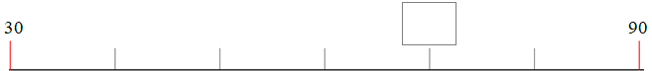

Droite b
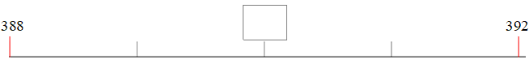

Droite c
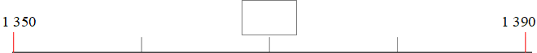

Droite d
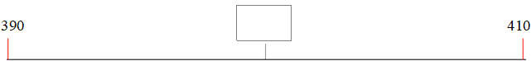

Cahier de classe – Les nombres jusque 9 999* / 99 999** - Page 4
Droite e
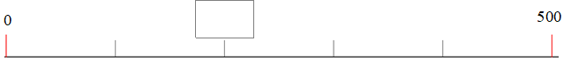

Droite f
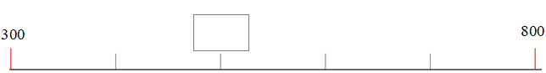

Droite g
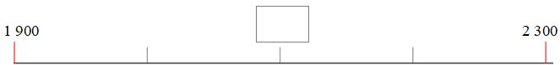

Droite h
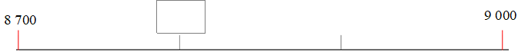

Droite i
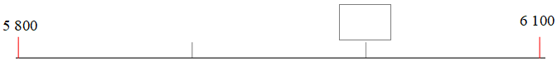

Droite j
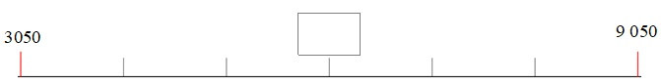

Droite k
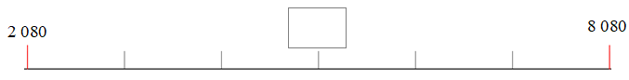

Evaluation – Les nombres jusque 9 999* / 99 999** - Page 1
Signature :

NA | PA | A | Prénom : …………………………. …….. / …….. / 20 . .  Evaluation * aménagée ** ordinaire
 |  |  | * Maîtriser les nombres jusque 9 999
 |  |  | **Maîtriser les nombres jusque 9 9 999

1 – Dictée de nombres.

a* | b* | c* | d** | e** | f**

2 - Ecris ces nombres avec des chiffres :
* | **
  a | neuf-mille-quatre-cent-quatre-vingt-quinze
  b | six-mille-un
  c | quatre-mille-deux-cent-soixante-dix
  a | soixante-treize-mille-deux-cent-quatre
  b | vingt-trois-mille-huit
  c | cinquante-mille-un

3 – Ecris ces nombres avec des mots :
a* – 7 298 ............................................................................................................................................................
b* – 2 063 ............................................................................................................................................................
c** - 87 674 .........................................................................................................................................................
..............................................................................................................................................................................

4 – Complète la suite des nombres :

3 600 *

3 799 *

56 000 **

25 999 **

5 – Compare ces nombres.
*
5 028 ..... 5 082 | 7 053 ..... 7 530 | 4 199 ..... 4 203 | 7 100 ..... 7 099

**
41 258 ..... 41 099 | 96 300 ..... 9 999 | 10 700 ..... 10 899

Evaluation – Les nombres jusque 9 999* / 99 999** - Page 2

6 – Range les nombres en ordre croissant.
*
2 710 | 4 358 | 4 853 | 2 071 | 488 | 2 107

..............................................................................................................................................................................
**
36 074 | 15 680 | 36 047 | 15 099 | 36 470

..............................................................................................................................................................................

7 – Décompose les nombres.  *  6 954 = ......................................................................  6 390 = ......................................................................  9 050 = ......................................................................  **  30 058 = ....................................................................  ...................................................................................  74 063 = ..................................................................  ................................................................................... | 8 – Recompose les nombres.  *  7 000 + 100 + 4 = .....................................................  8 000 + 5 = .......................................................  6 000 + 40 = .............................................................  **  90 000 + 2 000 +500 + 70 + 3 = ...............................  50 000 + 20 = .....................................................  70 000 + 400 + 8 = ..............................
9 – Complète :

* Dans 3 257  3 est le chiffre des ………………………..  et vaut ……….  2 est le chiffre des ………………………..  et vaut ……….  5 est le chiffre des ………………………..  et vaut ……….  7 est le chiffre des ………………………..  et vaut ………. | ** Dans 85 342  8 est le chiffre des ………………………..  et vaut ………......  5 est le chiffre des ………………………..  et vaut …….....….  3 est le chiffre des ………………………..  et vaut .....……….

10 – Complète.

* Dans 6 874  ..…............. est le chiffre des dizaines.  ..…............. est le nombre de dizaines. | ** Dans 53 607  ..…............. est le chiffre des centaines.  ..…............. est le nombre de centaines.  ..…............. est le chiffre des unités de mille.  ..…............. est le nombre de unités de mille.

Evaluation – Les nombres jusque 9 999* / 99 999** - Page 3

11 - Complète le tableau : | 12** – Encadre :
  juste avant |  | juste après
   | * 5 399
   | * 2 000
   | * 8 500
   | ** 43 360
   | ** 52 799
   | ** 36 000
  centaine avant |  | centaine après
   | 23 684
  unité de mille avant |  | unité de mille après
   | 23 684
  dizaine de mille avant |  | dizaine de mille après
   | 23 684

13* - Pour chaque droite graduée écris dans le cadre le nombre qui convient.

Droite a
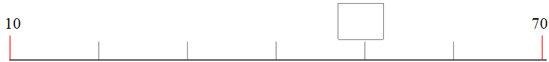

Droite b
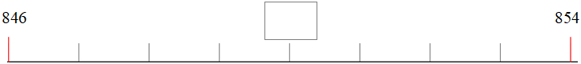

Droite c
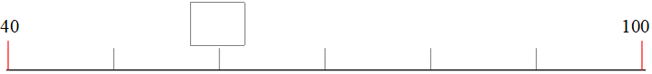

Droite d
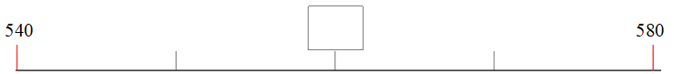

Evaluation – Les nombres jusque 9 999* / 99 999** - Page 4
Droite e
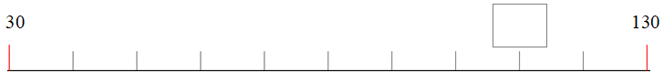

Droite f
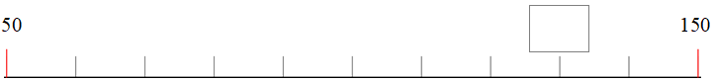

Droite g
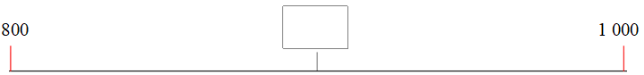

Droite h
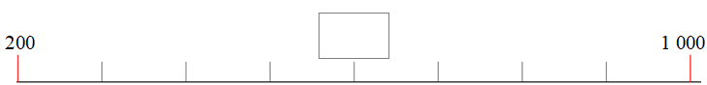

Droite i
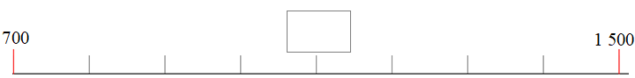

Droite j
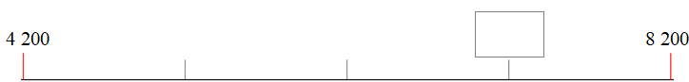

Droite k
